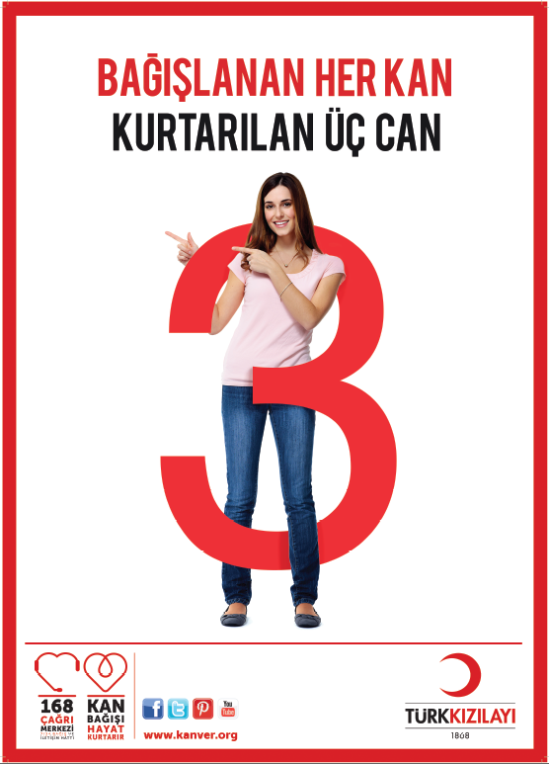
Türk Kızılayı
Ege Bölge Kan Merkezi Müdürlüğü
İZMİR

TÜRK KIZILAYI;
Uluslararası Kızılhaç – Kızılay Federasyonu üyesi Türkiye Kızılay Derneği 1868 yılında “Osmanlı Yaralı ve Hasta Askerlere Yardım Cemiyeti” adı ile kurulmuştur. Kızılay adını Mustafa Kemal ATATÜRK koymuştur. Kamu yararına bir dernek olup, devletten yardım almamaktadır. Gelir kaynaklarını halkımızın 2868 numaralı bağış hattına tüm GSM operatörlerinden gönderdikleri boş SMS ler karşılığı yaptıkları 10 tl bağışlar ve tüm bankaların 2868 hesap numarasına yapılan bağışlar oluşturmaktadır. Elde ettiği gelirleri ile ulusal ve uluslararası yardım faaliyetlerini yürütmektedir. Yurtdışında da Türk Milleti ve Türkiye Cumhuriyeti adına yaptığı yardım çalışmaları ile büyük bir saygınlık kazanmıştır.
KAN HİZMETLERİMİZ;
148 yıllık köklü tarihi, bilgi birikimi, deneyimleri ile halk sağlığının korunmasıyla yakından ilgilenen Türk Kızılayı’nın bu alanda yürütmekte olduğu önemli faaliyetlerden bir tanesi de Kan Hizmetleridir. Türk Kızılayı 1957 yılında Ankara ve İstanbul’da Türkiye’nin ilk kan merkezlerini kurmuştur. Bu tarihi birikim ve sosyal sorumluluk bilinci doğrultusunda çalışmalarını yürüten Türk Kızılayı; ülkemizin sağlık ve sosyal alandaki en önemli problemlerinden biri olan, güvenli kan temininde yaşanan sorunları ortadan kaldırmak amacıyla "Ulusal Güvenli Kan Temini Programı"nı 2005 yılında uygulamaya koymuştur. Dünya Sağlık Örgütü’nün konuyla ilgili önerileri dikkate alınarak hazırlanan ‘Ulusal Güvenli Kan Temini Programı; tüm sağlık otoriteleri tarafından en güvenilir yöntem olarak tanımlanan gönüllü, düzenli, bilinçli kan bağışını temel ilke olarak kabul etmiştir.
2005 yılında Sağlık Bakanlığı; gelişmiş ülkelerdeki gibi gönüllü, bilinçli ve kazanılmış kan bağışçılarından elde edilecek kanların bölge kan merkezlerine taşınması, burada ayrıştırılması, testleri yapıldıktan sonra etiketlenip bölgesindeki kan kullanan hastanelere talep ettikleri kritik kan stok seviyelerini takip ederek dağıtım görevini Türk Kızılayı’na devretmiştir. Türk Kızılayı T.C. Sağlık Bakanlığı adına ve Sağlık Bakanlığı denetiminde “Güvenli Kan Temini Programı” kapsamında çalışmalarını sürdürmektedir.
Hasta yakınlarının kan arayıp taşıması istenmeyen bir durumdur. Kan bankacılığının gelişmiş olduğu ülkelerdeki çalışma prensiplerini uygulamak görevimizdir. Türk Kızılayı bu kapsamda; etkin bir organizasyon ile ülke genelinde kan bağışçısı kazanım çalışmaları sonucu, gönüllü kan bağışçılarından elde edilen kanların; çağın gerektirdiği laboratuar işlemlerinden geçirilip, bileşenlerine ayrılarak hastanelere uygun şartlarda ulaştırılmasını sağlamaktadır.
Türk Kızılayı, hastanelere kurduğu online sistemler ile hastanelerin kan stokları, kayıtlı ameliyatları hakkında anında bilgi sahibi olmakta ve kritik kan seviyesine düşmüş grupları takviye ederek ihtiyaç anında kanın zaman kaybetmeden kullanılabilmesini sağlamaktır. Oluşturulan bu kritik kan stok seviyesi ile her an oluşacak bir afet, terör ve özel durumlardaki çoklu kan taleplerini karşılamaya hazırlıklı olunmuştur. Ege Bölge Kan Merkezinin sorumluluk sahasında bulunan bütün hastaneler bu otomasyon sistemine entegre edilmiş ve kan depo stok durumları online görülebilir hale getirilmiştir. Kurumumuzun bağışlanan kan ve kan ürünleri için bir emanetçi olup bunları ihtiyacı olan hastalara tüm toplumumuz adına ulaştırdığı unutulmamalıdır.

BÖLGESEL KAN MERKEZLERİ ORGANİZASYONU
Türk Kızılayı “Ulusal Güvenli Kan Temini Programı”nı uygulamaya başladığı 2005 senesinden bu güne kadar; Kan Merkezi ve Kan İstasyon sayısını 29’dan 17 Bölge Kan Merkezi Müdürlüğüne bağlı 64 Kan Bağışı Merkezine arttırarak organizasyonunu ülke genelinde yaygınlaştırmıştır.
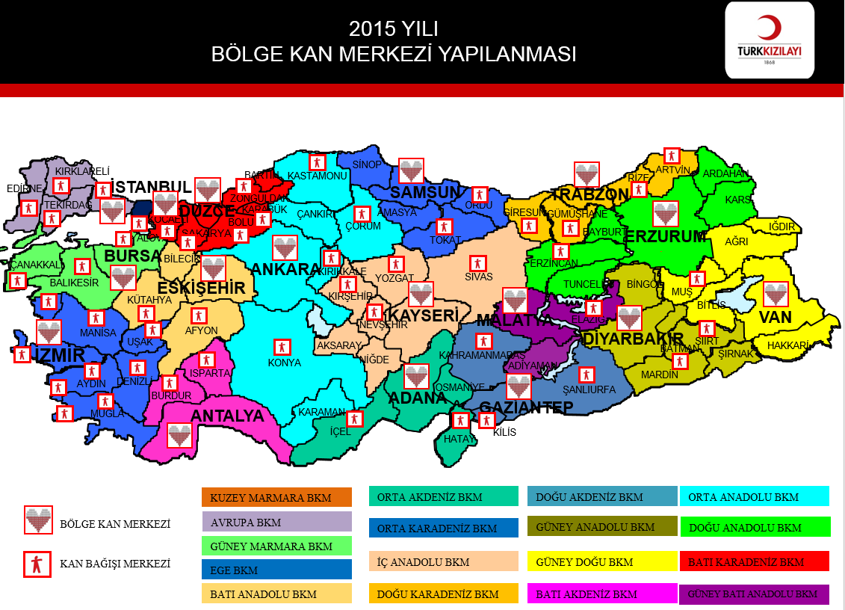

EGE BÖLGE KAN MERKEZİ VE BAĞLILARI VE FAALİYETLERİ;

Ege Bölge Kan Merkezine bağlı Kan Bağışı Merkezlerimiz;
- Aydın Kan Bağışı Merkezi
- İzmir Kan Bağışı Merkezi
- Denizli Kan Bağışı Merkezi
- Manisa Kan Bağışı Merkezi
- Uşak Kan Bağışı Merkezi
- Ödemiş Kan Bağışı Merkezi
- Marmaris Kan Bağışı Merkezi
  - Muğla Kan Alma Birimi
  - Fethiye Kan Alma Birimi

Ege Bölgesindeki İzmir, Denizli, Uşak, Manisa, Aydın, Ödemiş, Marmaris, Muğla, illerimizde bulunan Kan Bağışı Merkezlerinin inşaat ve tadilatları yapılmıştır. Bu modern kan bağış merkezlerini vatandaşlarımız beğeni ile karşılamıştır.
Araç filolarımız tamamen yenilenmiştir. Türkiye’ de ilk kan bağış tırı, otobüsü ve mobil kan araçları alınan maddi bağışlarla tarafımızca dizayn edilip, imalatı yapılıp kullanıma sunulmuştur. Bu araçlarla her iklim koşulunda köylere kadar hareket kabiliyetimiz artmış ve planlı gezici ekipler yaparak sivil kan bağış oranlarımızda artış kaydedilmiştir.
Yine Türkiye’ de ilk kez Avrupa’nın en modern Kan Alma Birimleri tarafımızca dizayn edilerek vatandaşlarımızın maddi bağışları ile yaptırılıp şehir merkezlerinin ana arterlerine yerleştirilmiştir.
Avrupa’nın en modern dördüncü Bölge Kan Merkezi Bayraklı’ da T.C. Ziraat Bankasından 5 milyon TL. maddi bağış alınarak yapımı tamamlanmış olup 25 Ocak 2010 tarihinde hizmete girmiş, 06 Mart 2011 tarihinde ise resmi törenle açılışı yapılmıştır. Bu merkez sadece İzmir’e değil tüm Ege Bölgesinde 6 il, kan kullanan 138 hastaneye hizmet götürmektedir. Ege Bölge Kan Merkezi Müdürlüğü tüm dünyada sağlık otoriteleri tarafından kabul edilen JCI (JOINT COMMISSION INTERNATIONAL) Akreditasyon Kalite Belgesini almıştır. Bu belge ile verdiğimiz hizmetin ve laboratuar çalışmalarımızın dünya standartlarına uygunluğu belgelenmiştir.

2005 yılında “Güvenli Kan Temini Programı” başlatıldığında bölgemizde yıllık 60.000 ünite kan bağışı toplanır iken, 2015 yılında 340.363 ünite kan bağışı toplanmıştır. Bölgemizin yıllık kan ihtiyacı 400.000 ünitedir.
EGE BÖLGE KAN MERKEZİNE BAĞLI KAN BAĞIŞI MERKEZLERİ TARAFINDAN, 2015 YILINDA TOPLANAN KAN BAĞIŞI SAYILARIDIR.
İZMİR KBM | 125.244
AYDIN KBM | 41.357
DENİZLİ KBM | 44.486
MANISA KBM | 61.667
ÖDEMİŞ KBM | 17.606
UŞAK KBM | 20.000
MARMARİS KBM | 30.003
BÖLGE TOPLAMI | 340.363

Ege Bölgesinde 6 ilde toplam 138 hastanenin kan ihtiyacının tamamı tarafımızdan karşılanmaktadır. Sadece Dokuz Eylül Üniversitesi Tıp Fakültesi Hastanesi ve Ege Üniversitesi Tıp Fakültesi Hastanesine, geçiş döneminde kan bağışı alabilmeleri için Sağlık Bakanlığı tarafından süreli bölge kan merkezi ruhsatı verilmiştir.
Hedefimiz, 400.000 ünite kan bağışı toplamaktır. Dokuz Eylül Üniversitesi Tıp Fakültesi Hastanesi, Ege Üniversitesi Tıp Fakültesi Hastanesinin de kan ihtiyacının tamamını karşılayarak, bölgesinin kan ihtiyacının tamamını karşılayan ilk Bölge Kan Merkezi olmak için çalışmalarımızı yürütmekteyiz. Böylece Ege Bölgesinde hiçbir hasta ve hasta yakını kan aramayacak ve tüm kan ihtiyacı gönüllü, düzenli ve bilinçli bağışçılardan alınan kanlar ile karşılanmış olacaktır.

Milyonlarca insan hayatlarını tanımadığı insanlara borçlu,
Kanlarını gönüllü olarak bağışlayan insanlara;
Tüm hasta ve hasta yakınları adına binlerce

TEŞEKKÜRLER....

KAN BAĞIŞI NASIL YAPILIR?

Kanın kaynağı yalnızca insandır. Sizde bir ünite kan bağışında bulunarak üç kişinin hayatını kurtarabilirsiniz.
18–65 yaş arasında, 50 kg. üstünde herhangi sağlık problemi bulunmayan herkes kan bağışında bulunabilir.

Kan bağışı süreci dört adımda gerçekleşir;

Kayıt
Kan bağışçısı olup olmayacağınızı belirlemek için Bağışçı Bilgi Formu'nu doldurmanız gerekmektedir.
Doktor Muayenesi
Doktorlarımız doldurduğunuz formu değerlendirerek sizi kısa bir muayeneden geçirir.
Kan Alma İşlemi
Uygulanan testler ve alınan bilgiler sonucunda, şartlarınız uygun ise kan alma aşamasına geçilir. Uzman hemşirelerimiz özel tasarlanmış yataklarda, hijyenik şartlarda ve tek kullanımlık malzemelerle kan alma işlemini gerçekleştirirler.
İkram ve istirahat
Rahatınız için özel olarak hazırlanmış ikram bölümümüzde 10-15 dakika boyunca dinlenmeniz faydalı olacaktır. Bu sırada ikram edeceğimiz meyve suyu, sıvı kaybının giderilmesinde etkilidir.

Kan Bağışı Ne Kadar Sürer?
Bütün işlemler ortalama 30–35 dakika sürer. Hayat Kurtarmak Bu Kadar Kolaydır!

SIK SORULAN SORULAR

- Kimler kan bağışlayabilir?
18–65 yaş arası önemli bir sağlık problemi bulunmayan, vücut ağırlığı 50 kg'ın üzerinde olan kişiler.
- Ne sıklıkla kan verilir?
Üç ay ara ile yılda dört kez kan bağışlanabilir.
- Kan bağışlamaya gelirken yanımda neler getirmeliyim?
Resmi kimlik belgesi yeterlidir. (Yasal zorunluluk)
- Kan bağışı ne kadar zaman alır?
Kayıt, muayene, kan verme ve ikram işlemlerinin hepsi yaklaşık 25 – 30 dakika sürer.
- Acı hisseder miyim?
Evet çok az; sadece bir iğnenin vucuda girerken ortaya çıkartığı acı kadar. Kan verme işleminde farklı bir acı hissi yaratacak herhangi bir işlem yapılmamaktadır. ama büyük acılar yaşamaktansa küçük acılara katlanmak gerekir.

- Her bağışımda formu doldurmam gerekli mi?
Evet. Bu formdaki sorulara vereceğiniz samimi ve doğru cevaplar yapılacak tüm tarama testlerinden daha değerlidir.
- Vücudumda ne kadar kan var?
Erişkin bir insanda ideal kilosunun % 8'i kadar kan vardır. Pratik olarak 5000–6000 ml olarak hesaplanır.
- Ne kadar kan alınıyor?
1 Ünite 450 ml. (405–495 ml.) Ortalama bir insan vücudundaki kanın 1/13 kadarı alınır.

- Sarılık geçirdim, kan bağışlayabilir miyim?
B ve C tipi sarılık geçirenler hiçbir zaman kan bağışı yapamazlar.
- Kan bağışladıktan sonra herhangi bir değişiklik hisseder miyim?
Tavsiyelere uymuş iseniz yarım saat içerisinde günlük aktivitelerinize dönebilirsiniz. Ancak aşırı dikkat gerektiren; uçak pilotu, iş makinesi operatörü, şoförlük gibi mesleklerde çalışanlar ve sporcuların kan bağışladıkları gün istirahat etmeleri önerilir.
- Kansız kalır mıyım?
Hayır, bağış öncesi yapılan test sonucu kan düzeyi düşük (anemik) kişilerden kan alınamaz.
- Kanım kullanılmadan önce test ediliyor mu?
Mutlaka!
HIV (AIDS), HCV ( C tipi sarılık), HBV (B tipi sarılık), Frengi (Sfilis)ve Kan grubu testi her bağışta yapılır.
Lütfen (herhangi bir şüpheniz nedeniyle) test sonucunuzu öğrenmek için kan bağışlıyorsanız bunu yapmaktan vazgeçiniz.
- Test sonuçlarım pozitif (+) bulunmuşsa?
Paniğe kapılmayın, bu durumda doğrulama testleriniz yapılarak kan merkezi doktoru tarafından size bilgi verilecektir.
- Kilo alır mıyım, verir miyim?
Hayır. Kan bağışının bilimsel olarak kanıtlanmış bu tür yan etkileri yoktur.
- Kan bağışladığım zaman AIDS veya herhangi bir hastalık bulaşır mı?
Kan alım işleminde kullanılan iğneler tek kullanımlık ve sterildir. Bu nedenle AIDS gibi herhangi bir hastalığın bulaşma riski yoktur.

KAN BAĞIŞINDAN SONRA
Kan bağışı günlük yaşantınızın akışında önemli bir değişikliğe yol açmayacaktır. Ancak yine de aşağıdaki konulara dikkat edilmesi gerekir;

- İlk 4 saat boyunca her zaman olduğundan daha çok sıvı almaya çalışın.
- Kullanıyorsanız 30 dk geçmeden sigara içmeyin. Baş dönmesi, bulantı gibi şikâyetlere yol açabilir.

- İlk birkaç saat kan verdiğiniz kolunuzla ağır şeyler taşımayınız. Bu kanamaya neden olabilir.
- Kan bağışladığınız gün; ağır spor faaliyetleri yapmayınız, aşırı sıcak ortamlarda (hamam, sauna vb.) bulunmayınız.
- Pilot, ticari araç şoförleri, iş makinesi operatörleri, yüksek yerlerde bedeni faaliyet gösteren vb. kişilerin kan bağışladıktan sonra 24 saat işlerine ara vermeleri önerilir.
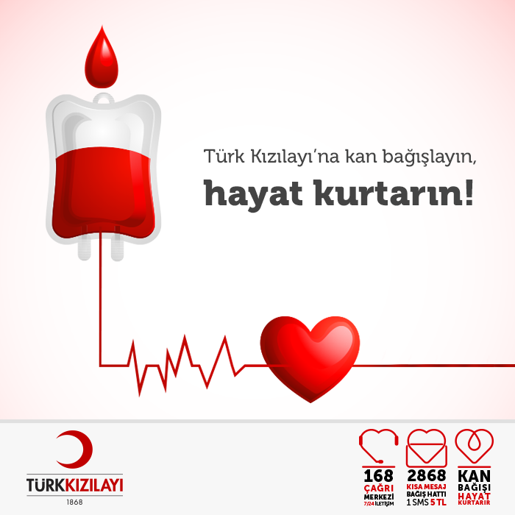

İLETİŞİM BİLGİLERİMİZ

Ege Bölge Kan Merkezi | Manavkuyu Mahallesi Alija İZETBEGOVİÇ Cad. No:41Bayraklı/İZMİR | 0232 347 6 347
İzmir Kan Bağışı Merkezi | Manavkuyu Mahallesi Alija İZETBEGOVİÇ Cad. No:41Bayraklı/İZMİR | 0232 347 6 347  0 232 3473377
Alsancak Kan Alma Birimi | Şehit Nevres Bulvar Efes Apt.No:1/1 Alsancak/İZMİR (Swiss Otel Grand Efes yanı) | 0232 4638900
Üçkuyular Kan Alma Birimi | Nevvar-Salih İşgören Kan Bağışı Ünitesi Üçkuyular Pazar yeri önü Balçova/İZMİR | 0534 3531411
Gaziemir Kan Alma Birimi | Atıfbey Mahallesi Çağlar Cad.No:3/A Gaziemir/İZMİR | 0232 347 41 99
Manisa Kan Bağışı Merkezi | 75. Yıl Mah. 5347 Sokak No:10/1 MANİSA | 0236 2317786
Manisa Dilaver Vardarer Kan Alma Birimi | Mimar Sinan Mah. Ulupark içi Dilaver Vardarer Kan Alma Birimi MANİSA | 0236 2372979
Denizli Kan Bağışı Merkezi | Akkonak Mah. Fatih Cad. No:1 DENİZLİ | 0258 2654976
Çınar Kan Alma Birimi | Altıntop Mah. Lise Caddesi 1790 Sokak No:26 DENİZLİ | 0258 2651666
Uşak Kan Bağışı Merkezi | Cumhuriyet Mah. Orhan Dengiz Bulvarı No:8 UŞAK | 0276 2247437
Uşak Üniversitesi Kan Alma Birimi | Uşak Üniversitesi 1 Eylül Kampüsü Öğrenci Çarşısı UŞAK
Ödemiş Kan Bağışı Merkezi | Atatürk Mah. Ulus Meydanı No:1/B Ödemiş/İZMİR | 0232 5448677
Marmaris Birgül Gökmen Kan Bağışı Merkezi | Kemeraltı Mah. Eski Datça Yolu Üzeri No:52 Marmaris/MUĞLA | 0252 4120088
Muğla Kan Alma Birimi | Recai Güreli Cad. No:41/A (Kız Meslek Lisesi Yanı) MUĞLA | 0252 2124068
Fethiye Kan Alma Birimi | Uğur Mumcu Parkı İçi Saat Kulasi Yanı Fethiye/MUĞLA | 0252 6141441
Aydın Kan Bağışı Merkezi | Hasan Efendi Mah. Kızılay Cad. No:12/1 AYDIN | 0256 2137731
Aydın Kan Alma Birimi | Hasan Efendi Mah. Gençlik Cad. Basın Parkı İçi AYDIN | 0256 2123156

